Warszawa, 19.10.2022 r.
Informacja prasowa

Jak przyciągnąć najlepsze talenty Pokolenia Z?

Kwota wynagrodzenia już w ogłoszeniu rekrutacyjnym i poczucie wzajemnego zrozumienia z przyszłym przełożonym to kluczowe dla Pokolenia Z kwestie, decydujące o podjęciu zatrudnienia. Wyniki badania Cpl Poland Zoomersi w pracy, czyli jak Pokolenie Z podbija rynek pracy w Polsce, pokazują oczekiwania reprezentantów Generacji Z względem procesu rekrutacyjnego, a także wskazują kluczowe kwestie, które rekruterzy powinni wziąć pod uwagę w pierwszych kontaktach z reprezentantami tego pokolenia.
Raport powstał dzięki anonimowej ankiecie, przeprowadzonej na próbie ponad 1000 respondentów w wieku od 18 do 26 lat, zróżnicowanych zarówno pod kątem doświadczenia zawodowego, stażu pracy, jak również płci i demografii.
Wirtualne środowisko

Internet jest naturalnym środowiskiem Pokolenia Z i to właśnie tam jego przedstawiciele szukają informacji o możliwościach podjęcia staży, praktyk czy pierwszej pracy. Respondenci wskazali, że oferty przeglądają na takich serwisach, jak OLX, Pracuj.pl czy Praca.pl, ale w poszukiwaniach posiłkują się również grupami w serwisach społecznościowych. Badanie Cpl Poland pokazuje także malejącą popularność targów pracy – tam zatrudnienia poszukuje jedynie 20 proc. ankietowanych, niezależnie od tego czy są to wydarzenia wirtualne czy stacjonarne.

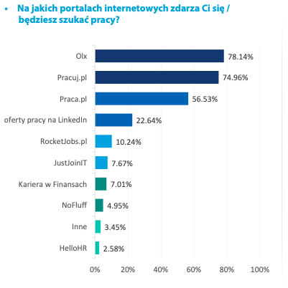
Źródło: Cpl Poland „Zoomersi w pracy, czyli jak Pokolenie Z podbija rynek”, wrzesień 2022 r.

Kwota wynagrodzenia już w ogłoszeniu

Wyniki raportu pokazują, że młodzi ludzie mają jasno określone oczekiwania finansowe, dlatego informację o swoich przyszłych zarobkach chcą poznać już na poziomie samego ogłoszenia (52 proc.). Dla ponad 45 proc. badanych opinia o firmie jest jednym z kluczowych elementów odgrywających rolę w procesie podejmowania decyzji o podjęciu pracy, dlatego warto, by pracodawca pomyślał o przeznaczeniu środków na budowanie pozytywnego wizerunku swojej firmy. Dzięki temu kandydaci będą mogli lepiej poznać wartości i atmosferę firmy. Ponadto najbardziej pożądaną formą zatrudnienia jest umowa o pracę, którą wskazało aż ¾ badanych.

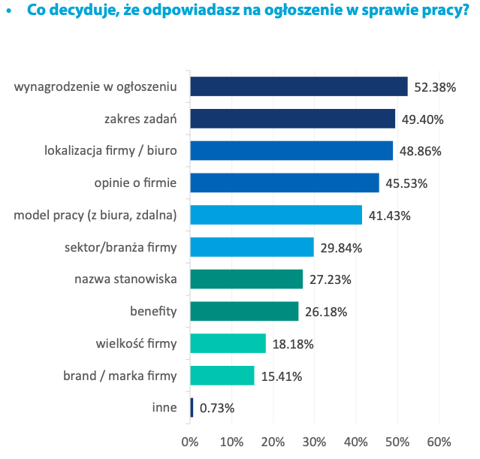
Źródło: Cpl Poland „Zoomersi w pracy, czyli jak Pokolenie Z podbija rynek”, wrzesień 2022 r.

Atmosfera pracy to kluczowy czynnik

Rozmowa kwalifikacyjna to nie tylko sprawdzenie kompetencji kandydata, ale również panująca na niej atmosfera i poczucie wzajemnego zrozumienia, które mają ogromne znaczenie dla reprezentantów Pokolenia Z. W tym miejscu warto również podkreślić, że jeden na pięciu badanych wskazuje, że nie przepada za testami weryfikującymi jego wiedzę lub znajomość języka obcego. Istotną kwestię pełni również dynamika procesu rekrutacyjnego, który, zdaniem badanych, powinien składać się z maksymalnie 2 etapów, a sam czas oczekiwania na decyzję pracodawcy nie powinien być dłuższy niż tydzień.

Rozpoczęcie pracy i… co dalej?
- Młode osoby dołączając do organizacji, już̇ w trakcie okresu próbnego, szybko adaptują̨ się̨ do nowego środowiska i stają się̨ częścią̨ zespołu. Jako pracownicy są mocno skupieni na realizacji wyznaczonych celów oraz powierzonych im zadań́. W pracy szukają̨ rozwiązań́ i nie boją się̨ zadawać́ trudnych pytań́. Widząc obszary do rozwoju chętnie podejmują̨ temat i przedstawiają̨ swój punkt widzenia. Od pracodawcy oczekują̨ zrozumienia ich potrzeb, wysłuchania, a także otwartej i zarazem szybkiej komunikacji – wyjaśnia Małgorzata Kobierska, IT Team Leader w Cpl Poland.
Dynamika zmian na rynku pracy jest obecnie bardzo wysoka, tym bardziej istotne jest poznanie kluczowych aspektów decydujących o tym, że efektywni pracownicy z Pokolenia Z zostaną w firmie powyżej dwóch lat. Stworzenie przyjaznego i stabilnego miejsca pracy z pewnością przyniesie oczekiwane efekty. Wyniki badania pokazują bowiem, że czynnikami mającymi największy wpływ na pozostanie w danej firmie są: dobra atmosfera pracy i niski poziom stresu (po 32 proc.), stabilne i bezpieczne zatrudnienie (30 proc.), ale również podwyżka raz w roku (32 proc.).
Przytoczone wyżej dane to jedynie część statystyk przedstawionych w raporcie Cpl Zoomersi w pracy, czyli jak pokolenie Z podbija rynek pracy w Polsce. Wyniki przeprowadzonego badania, wraz z opiniami ekspertów i prognozami na rok 2040, dostępne są na oficjalnej stronie raportu.

***

O Cpl Poland
Cpl jest globalnym dostawcą innowacyjnych rozwiązań rekrutacyjnych i ekspertem w pozyskiwaniu i rozwoju talentów. Grupa Cpl składa się z ponad 20 wyspecjalizowanych marek posiadających wieloletnie doświadczenie w zakresie rekrutacji, HR i outsourcingu usług HR. W 2021 roku firma stała się częścią Outsourcing Inc. z siedzibą w Japonii, zwiększając tym samym zasięg geograficzny usług Cpl i zapewniając dostęp do szerszej sieci naszych biur dla klientów i kandydatów. Cpl od ponad 30 lat zapewnia spójne strategie pozyskiwania talentów, buduje zintegrowane procesy rekrutacyjne, elastycznie dopasowane do struktury i kultury organizacyjnej firmy klienta. Konsultanci Cpl posiadają zróżnicowane doświadczenie na rynku usług rekrutacyjnych, w różnych obszarach biznesowych.

Zapraszam do kontaktu:
Marta Giera
Senior PR & Communication Consultant | PR Calling
marta.giera@prcalling.pl

